传智播客
《Android移动应用基础教程》
教学设计

课程名称： Android移动应用基础教程
授课年级： 2015年级
授课学期： 2015学年第一学期
教师姓名： 某某老师

2014年10月09日
课题名称 | 第6章 内容提供者 | 计划学时 | 6学时
内容分析 | 在Android开发中，经常需要访问其他应用程序的数据。例如，使用支付宝转账时需要填写收款人的电话号码，此时就需要获取到系统联系人的信息。为了实现这种跨程序共享数据的功能，Android系统提供了一个组件内容提供者（ContentProvider）。本章将针对内容提供者进行详细地讲解。
教学目标 | - 要求学生了解什么是内容提供者，并能创建内容提供者。  - 要求学生会对使用内容提供者对外暴露数据  - 要求学生会使用ContentResolver操作其他应用的数据
教学重点 | 内容提供者的使用、对数据进行增删改查、内容观察者的使用。
教学难点 | 内容提供者的使用、内容观察者的使用
教学方式 | 教师采用课堂讲授为主，使用教学PPT辅助授课。
教  学  过  程 | 第一学时  （内容提供者简介及创建、Uri简介）  一、情景导入  老师引导，通过数据库、SharedPreferences和文件都可以存储和访问数据，那么如果其他应用要写访问我们的应用中的数据应该怎么办呢？然后引出内容提供者，内容提供者。  二、知识讲解  1、内容提供者简介（PPT7-8）  老师讲解，内容提供者是Android中的四大组件之一，用于保存和检索数据，是不同应用程序之间共享数据的接口。  ContentProvider是不同应用程序之间进行数据交换的标准API，以Uri的形式对外提供数据，允许其他应用操作本应用数据。其他应用则使用ContentResolver，并根据ContentProvider提供的Uri操作指定数据。  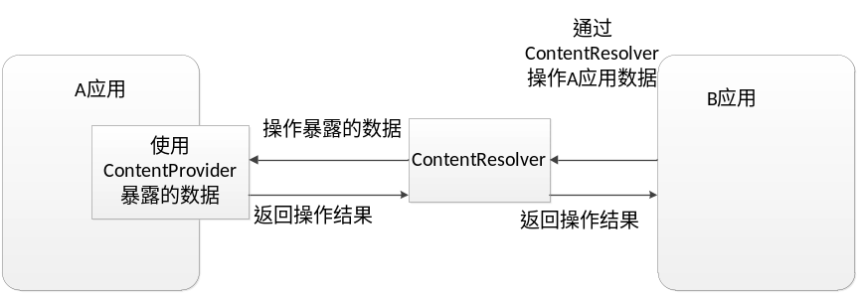  A应用需要使用ContentProvider暴露数据，才能被其他应用操作。B应用必须通过ContentResolver操作A应用暴露出来的数据，而A应用会将操作结果返回给ContentResolver，然后ContentResolver再将操作结果返回给B应用。  2、创建内容提供者（PPT9）  在创建一个内容提供者时，首先需要定义一个类继承android.content包下的ContentProvider类。ContentProvider类是一个抽象类，子类需要重写它的onCreate()、delete()、getType()、insert()、query()、update()这几个抽象方法。  public class PersonDBProvider extends ContentProvider{  public boolean onCreate() {  return false;  }  public Cursor query(Uri uri, String[] projection, String selection,  String[] selectionArgs, String sortOrder) {  return null;  }  public String getType(Uri uri) {  return null;  }  public Uri insert(Uri uri, ContentValues values) {  return null;  }  public int delete(Uri uri, String selection, String[] selectionArgs) {  return 0;  }  public int update(Uri uri, ContentValues values, String selection,  String[] selectionArgs) {  return 0;  }  }  然后讲解这几个方法各自的作用。  - public boolean onCreate()：创建ContentProvider时调用  - public int delete(Uri uri, String selection, String[] selectionArgs)：根据传入Uri删除指定条件下的数据  - public Uri insert(Uri uri, ContentValues values)：根据传入的Uri插入数据  - public Cursor query(Uri uri, String[] projection, String selection,String[] selectionArgs, String sortOrder)：根据传入的Uri查询指定条件下的数据  - public int update(Uri uri, ContentValues values, String selection,String[] selectionArgs)：根据传入的Uri更新指定条件下的数据  - public String getType(Uri uri)：用于返回指定Uri代表数据的MIME类型  创建完之后老师必须要强调一下，内容提供者是四大组件之一，必须要进行注册.  <provider  android:name="cn.itcast.db.PersonDBProvider"  android:authorities="cn.itcast.db.personprovider" >  </provider>  3、Uri简介（PPT10-11）  Uri代表了数据操作的方法，Uri是由scheme、authorites、path三部分组成。  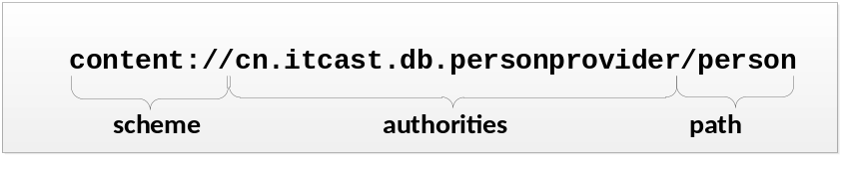  scheme部分“content://”是一个标准的前缀，表明这个数据被内容提供者所控制，它不会被修改。authorities部分“cn.itcast.db.personprovider”是在清单文件中指定的android:authorities属性值，该值必须唯一，它表示了当前的内容提供者。path部分“/person”代表资源（或者数据），当访问者需要操作不同数据时，这个部分是动态改变的。  Uri.parse(String str)方法是将字符串转化成Uri对象的。为了解析Uri对象，Android系统提供了一个辅助工具类UriMatcher用于匹配Uri。  - public UriMatcher(int code)：创建UriMatcher对象时调用，参数通常使用UriMatcher.NO_MATCH，表示路径不满足条件返回-1。  - public void addURI(String authority, String path, int code)：添加一组匹配规则，authority即Uri的authoritites部分，path即Uri的path部分  - public int match(Uri uri)：匹配Uri与addURI方法相对应，匹配成功则返回addURI方法中传入的参数code的值。  老师重点强调，这几个方法非常重要，要求学生必须要掌握。  三、知识巩固  1、总结知识点，使用博学谷系统中的随堂练习题巩固本节课所学知识。  2、使用博学谷系统中的测试题给学生布置作业。  第二学时  （案例——读取联系人信息）  一、知识回顾  1、对上节课留的作业进行答疑。  2、回顾总结上节课的内容，引出本节课主题  老师引导，上节课讲解了什么是内容提供者以及它的创建，并对内容提供者中几个方法的参数Uri进行讲解，接下来为了让初学者更好的使用内容提供者，接下来通过带大家编写一个读取联系人信息的案例。  二、知识讲解  1、案例——读取联系人信息（PPT12）  老师说明，“读取联系人信息”的案例来实现了查询自己暴露的数据，并将数据捆绑到ListView控件中的功能。  在讲解案例时要针对每一个步骤进行详细的分析，并说明能实现哪些效果。  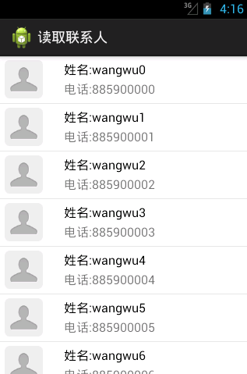  三、知识巩固  1、总结知识点，使用博学谷系统中的随堂练习题巩固本节课所学知识。  2、使用博学谷系统中的测试题给学生布置作业。  第三学时  （访问内容提供者、案例——短信备份）  一、知识回顾  1、对上节课留的作业进行答疑。  2、回顾总结上节课的内容，引出本节课主题  老师引导，前两节课讲解了如何使用内容提供者暴露本应用的数据，接下来讲解如何通过另一个应用程序访问内容提供者所暴露的数据。  二、知识讲解  1、ContentResolver介绍（PPT13）  教师引导，在Android系统中，ContentResolver充当着一个中介的角色。应用程序通过ContentProvider暴露自己的数据，通过ContentResolver对应用程序暴露的数据进行操作。  由于在使用ContentProvider暴露数据时提供了相应操作的Uri，因此在访问现有的ContentProvider时要指定相应的Uri，然后通过ContentResovler对象来实现数据的操作。  Uri uri = Uri.parse("content://cn.itcast.db.personprovider/person");  ContentResolver resolver = context.getContentResolver();  Cursor cursor = resolver.query(uri, new String[] { "address", "date",  "type", "body" }, null, null, null);  while (cursor.moveToNext()) {  String address = cursor.getString(0);  long date = cursor.getLong(1);  int type = cursor.getInt(2);  String body = cursor.getString(3);  }  cursor.close();  上述代码用ContentResolver对象的query()方法实现了对其他应用数据的查询功能，需要注意的是，这里的Uri只能提供查询操作，如果使用查询操作的Uri进行更新操作会抛异常。  2、短信备份案例（PPT14）  老师引导，接下来通过“短信备份”案例学习使用ContentResolver查询内容提供者暴漏的数据。然后根据教材一步步编写程序，实现效果如下：  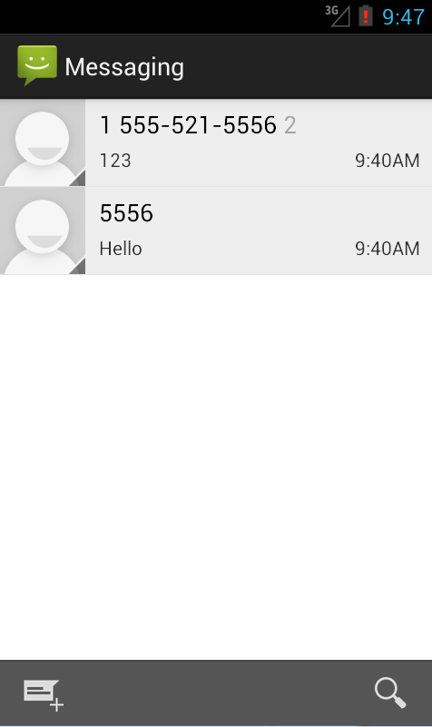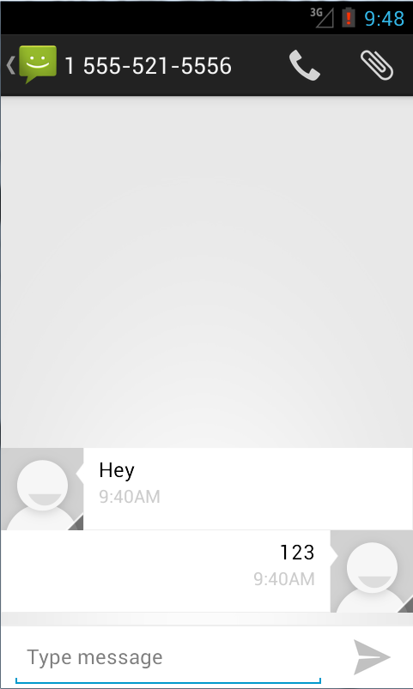  三、知识巩固  1、总结知识点，使用博学谷系统中的随堂练习题巩固本节课所学知识。  2、使用博学谷系统中的测试题给学生布置作业。  第四学时  （内容观察者、案例——短信接收器）  一、知识回顾  1、对上节课留的作业进行答疑。  2、回顾总结上节课的内容，引出本节课主题  老师引导，前面已经学习过怎样用ContentProvider暴露数据，也学习了怎样用ContentResolver查询暴露的数据。现在有一个问题，如果需要当ContentProvider暴露的数据发生改变时就使用ContentResolver查询该怎么做呢？然后引出ContentObserver可以时时监控ContentProvider暴露的数据。  二、知识讲解  1、内容观察者介绍 （PPT15）  内容观察者（ContentObserver）是用来观察指定Uri所代表的数据。当ContentObserver观察到指定Uri代表的数据发生变化时，就会触发ContentObserver的onChange()方法。此时在onChange()方法里使用ContentResovler可以查询到变化的数据。  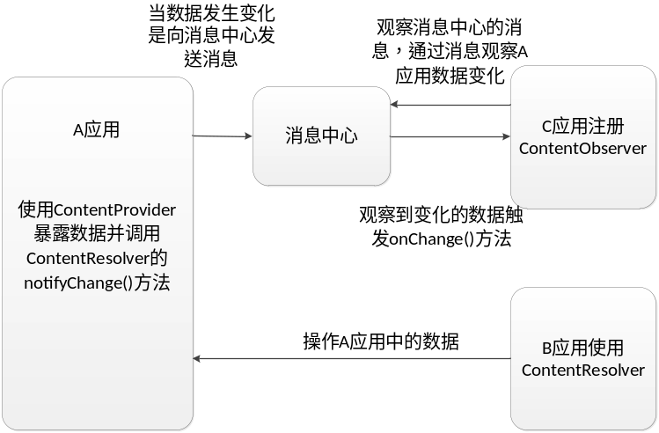  上图表示，使用ContentObserver观察A应用的数据时，首先要在A应用的ContentProvider中调用ContentResolver的notifyChange()方法。调用了这个方法之后当数据发生变化时，它就会向“消息中心”发送数据变化的消息。然后C应用观察到“消息中心”有数据变化时，就会触发ContentObserver的onChange()方法。  2、常用方法（PPT16）  - public void ContentObserver(Handler handler)：ContentObserver的派生类都需要调用该构造方法。参数可以是主线程Handler(可以更新UI )，也可以是任何Handler对象。  - public void onChange(boolean selfChange)：当观察到的Uri代表的数据发生变化时，会触发该方法。  老师引导，ContentProvider通过delete()、insert()、update()会使数据发生变化，因此使用ContentObserver同样需要观察这三个方法，并且需要在ContentProvider的这三个方法中调用ContentResolver的notifyChange()方法，如下代码：  public Uri insert(Uri uri, ContentValues values) {  if (matcher.match(uri) == INSERT) { //匹配Uri路径  SQLiteDatabase db = helper.getWritableDatabase();  db.insert("person", null, values);  getContext().getContentResolver().  notifyChange(PersonDao.messageuri, null);  } else { //匹配失败  throw new IllegalArgumentException("路径不匹配,不能执行插入操作");  }  return null;  }  接下来实现在应用中注册观察者，并监听数据变化的功能：  public class MainActivity extends Activity {  protected void onCreate(Bundle savedInstanceState) {  super.onCreate(savedInstanceState);  setContentView(R.layout.activity_main);  ContentResolver resolver = getContentResolver();  Uri uri = Uri.parse("content://aaa.bbb.ccc");  resolver.registerContentObserver(  uri, true, new MyObserver(new Handler()));  }  private class MyObserver extends ContentObserver{  public MyObserver(Handler handler) {  super(handler);  }  public void onChange(boolean selfChange) {  super.onChange(selfChange);  Toast.makeText(MainActivity.this, "数据库的内容变化了.",  1).show();  Uri uri = Uri.parse("content://aaa.bbb.ccc");  ContentResolver resolver = getContentResolver();  Cursor cursor = resolver.query(uri, new String[] { "address",  "date","type", "body" }, null, null, null);  cursor.moveToFirst();  String address = cursor.getString(0);  String body = cursor.getString(3);  Log.v("MyObserver","body");  cursor.close();  }  }  }  3、案例——短信接收器（PPT17）  老师引导，内容观察者的相关方法已经学习完了，接下来将通过案例“短信接收器”来巩固内容观察者的用法。  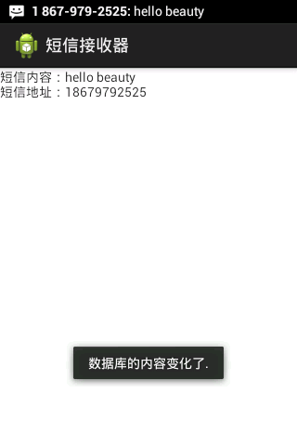  老师针对案例进行总结，并说明在使用内容观察者需要注意的事项。  三、知识巩固  1、总结知识点，使用博学谷系统中的随堂练习题巩固本节课所学知识。  2、使用博学谷系统中的测试题给学生布置作业。  第五、六学时  （上机练习）  - 完成教材中所有教学案例以及课后习题中的上机练习。  2、使用博学谷系统中的测试题给学生布置上机练习，或者老师自行安排上机练习。
思考和练习 | 见教材第6章课后习题
教
学
后
记

